**IDENTYFIKACJA BENZODIAZEPIN NA PODSTAWIE WIDM MASOWYCH**

**ZASADA METODY:**

Widmo masowe obrazuje rozpad cząstek analizowanej substancji na mniejsze, naładowane fragmenty powstające pod wpływem różnych czynników jonizujących. Detektor spektrometru masowego różnicuje mieszaninę dochodzących do niego jonów wg stosunku ich masy do ładunku (m/z) oraz dokonuje pomiaru względnej ich zawartości. Zmiany te przedstawiane są graficznie w postaci wykresu, na którym na osi rzędnych zaznaczana jest intensywność sygnałów, a na osi odciętych wartość stosunku masy jonów do ich ładunku, z dokładnością odpowiadającą rozdzielczości aparatu.

Intensywność względna jest liczona w stosunku do jonu o największym natężeniu, który przyjmuje się za jon główny i przypisuje mu intensywność 100%. Wartości m/z dotyczą wielkości masy wyrażonej w jednostkach masy atomowej (unitach) i ładunku podawanego jako wielokrotność ładunku elementarnego. Przykładowo jon fragmentacyjny C3H6+ pojawi się na widmie przy wartości m/z = 42 (m = 42u, z = 1).

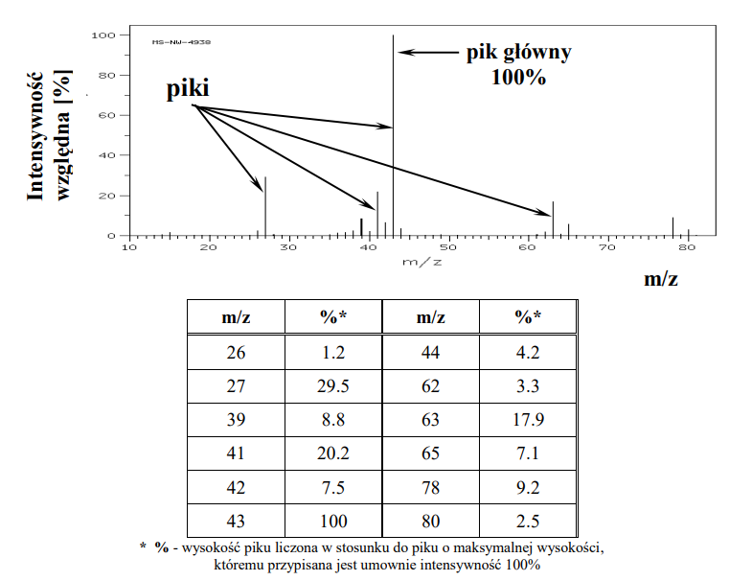

**Jon molekularny**

Związki organiczne poddane działaniu strumienia elektronów o odpowiedniej energii ulegają rozpadom, z których najprostszy polega na utracie przez cząsteczkę jednego elektronu i utworzeniu jonu molekularnego, oznaczanego M+ i pojawiającego się na widmie MS przy największych wartościach m/z.

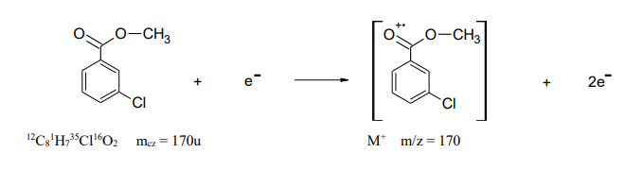

**Jony fragmentacyjne**

Jon molekularny może ulegać dalszym rozpadom dając obojętne cząsteczki, rodniki oraz dodatnio naładowane jony fragmentacyjne. Poniżej pokazano przykładowe sposoby rozpadu pentanu na odpowiednie jony molekularne.

CH3CH2CH2CH2CH3+ -> CH3CH2CH2CH2+ and CH3 radical

CH3CH2CH2CH2CH3+ -> CH3CH2CH2+ and CH2CH3 radical

CH3CH2CH2CH2CH3+ -> CH3CH2+ and CH2CH2CH3 radical

WYKONANIE:

1. Na podstawie karty wzorów przewidzieć wzory jonów, jakie mogły powstać i dopasować je do pików na widmie

|  |  |
| --- | --- |
| Nr. Widma: | Nazwa substancji: |